СЦЕНАРИЙ ФОЛЬКЛОРНОГО ПРАЗНИКА
«ПРОВОДЫ ЗИМЫ»
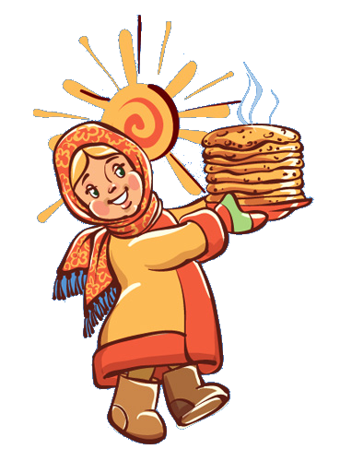
.

Цель: Приобщение детей к самобытной народной культуре и фольклорным традициям
Задачи:
- развивать интерес к русскому народному творчеству;
- воспитывать у детей патриотические чувства и чувства духовности.
- знакомить детей с русским народным творчеством (игры, хороводы, заклички, песни и др.)

Ход праздника:
Дети под народную музыку проходят на участок, где их встречают скоморохи.
Скоморох 1:
Здравствуйте, ребята дорогие,
Маленькие и большие!

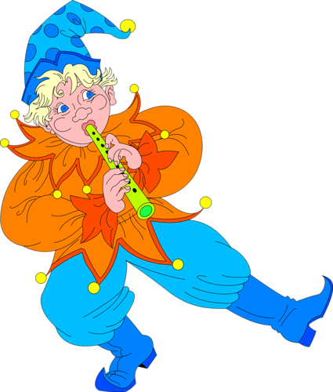
СКОМОРОХ 2:
ЗДРАВСТВУЙТЕ, ГОСТИ!
МИЛОСТИ ПРОСИМ!

Скоморох 1:
Собирайся народ!
В гости Масленица ждет
Мы зовем к себе всех тех,
Кто любит веселье и смех

СКОМОРОХ 2:
ЖДУТ ВАС ИГРЫ, ЗАБАВЫ И ШУТКИ
СКУЧАТЬ НЕ ДАДУТ НИ МИНУТКИ!
ВЕСНУ-КРАСНУ ВСТРЕЧАЕМ
ВЕСЕЛЬЕ НАЧИНАЕМ!
Скоморох1:
Руки дружно все подняли!
СКОМОРОХ2:
ГРОМКО-ГРОМКО ЗАВИЗЖАЛИ!
Скоморох1:
Все в ладоши хлопаем!
СКОМОРОХ2:
ВСЕ НОГАМИ ТОПАЕМ!
Скоморох1:
А теперь прошу всех вместе,
Прыгнуть высоко на месте.
(хвалят детей)
СКОМОРОХ2:
ДЕТИ, ВЕЛЕНО ДЛЯ ВАС
ДОВЕСТИ ТАКОЙ УКАЗ
(РАЗВОРАЧИВАЕТ УКАЗ И ЧИТАЕТ)

«В ЭТОТ ДЕНЬ СЕГО ЧИСЛА КАК ГЛАСИТ УКАЗНИК,
ДЕТЯМ, ВЗРОСЛЫМ И ГОСТЯМ, ВСЕМ ПРИДИ НА ПРАЗНИК!
НЕПРЕМЕННО ВСЕ ДОЛЖНЫ БЫТЬ НА ПРОВОДАХ ЗИМЫ!
БУДЕМ МЫ ШУТИТЬ, ИГРАТЬ, ПРЫГВТЬ, БЕГАТЬ, НЕ СКУЧАТЬ.
БУДЕМ ЗИМУ ПРОВОЖАТЬ ВЕСНУ КРАСНУ ВСТРЕЧАТЬ!»

Скоморох1:
Девчонки и мальчишки!
Веселые детишки
Не зевайте, не зевайте,
Танец дружно начинайте!

РАЗОГРЕВАЮЩИЙ ТАНЕЦ
Под музыку дети выполняют плясовые движения по показу Скомороха или произвольно.
- Танцуют только девочки
-Танцуют только мальчики
- Танцуют те, у кого на руках варежки
-У кого красные шапочки
- У кого зелёные шарфики
-Танцуют только взрослые
-Танцуют все, у кого хорошее настроение
(хвалят детей)
Скоморох1:
А теперь ребята, слушайте загадки!
ЗАГАДКИ
СКОМОРОХ2:
А ТЕПЕРЬ ПОИГРАЕМ В ВЕСЕЛЫЕ ИГРЫ
ИГРА-ЭСТАФЕТА «ИСПЕЧЁМ БЛИНЫ»
Каждому участнику Скоморохи кладут из миски один бумажный блин на игрушечную сковородку. Нужно добежать до стола, где стоит поднос, выложить свой блин и вернуть сковороду следующему игроку. Или передавать сковороду с одним и тем же блином. У детей младшего возраста можно просто передавать «Оладушек» или снежные комочки друг другу
«НАЕЗДНИКИ».(катание верхом на «лошадке», старш.дош.возраст – эстафета, мл.дошк.возраст - Скоморох и кто то из детей)
ИГРА «СНЕЖНАЯ БАБА»
Баба снежная стоит,
Ночью дремлет, днями спит
Вечерами тихо ждет
Ночью всех пугать идет
(дети поют, на слава «пугать идет» застывают в красивых фигурах.Зима выбирает самые красивые)

ХОРОВОДНАЯ ИГРА «БЛИНОК»
Дети становятся в круг , берутся за руки и повторяют слова:
Месим, месим, месим тесто (топающим шагом идут в центр)
Разливайся блинок (расходятся)
Разливайся большой.
Оставайся такой
Да не подгорай! П-ш-ш-ш (Приседают на корточки)
Ой, подгорел! (2 раза)
Хороводная игра «Блинчик»
Дети встают в круг и передают «блинчик» друг другу со словами:
Ты, катись, горячий блинчик,
Быстро, быстро по рукам,
У кого горячий блинчик,
Тот сейчас станцует нам.
У кого из детей остановился «блинчик», тот выходит в центр круга, показывает любое движение, а ребята за ним повторяют.

ИГРА «РУЧЕЕК»

ИГРА «КАРУСЕЛЬ» (для 2 мл.групп)

Скоморох1 :
Ребята, давайте Весну кликать!
(зовут все взрослые)
ВМЕСТЕ
ВЕСНА КРАСНА! ВЕСНА ЗЕЛЕНА!
ПРИДИ СКОРЕЙ,
СОГРЕЙ ДЕТЕЙ!

СКОМОРОХИ:
НУ А ТЕПЕРЬ,ДЕТВОРА
КАТАТЬСЯ НА ЛОШАДКАХ ПОРА

КАТАНИЕ НА ЛОШАДЯХ

Источники:
- Науменко Г.М., Фольклорный праздник, 2000
- Петров В.М., Гришина Г.Н., Короткова Л.Д. Зимние праздники, игры, забавы для детей. М.: 2001
- http://ped-kopilka.ru/blogs/zikina-tatyana/maslenica.html
- http://nsportal.ru/detskiy-sad/scenarii-prazdnikov/2014/02/21/stsenariy-maslenitsy-dlya-detskogo-sada-na-ulitse

- http://yandex.ru/images

